采购需求

一、项目概况
项目名称：南洋文化馆（海外乡亲联谊馆）项目铜钟、机械表设备采购
项目单位：海南大学
项目编号：HD2024-1-005
预算金额：83.7万元
项目分包情况：一批不分包

二、采购清单及配置、技术参数等要求
注：1、本项目不接受进口产品的投标，否则视为无效投标。（无效投标认定条件）
2、投标人报价如超过下表中的最高限价及各单价限价的，将作为无效投标处理。（无效投标认定条件）
3、下表中的技术指标条款中，带“▲”项为实质性要求（无效投标认定条件），投标人必须完全响应，否则投标无效。
4、技术指标如所涉及了产品品牌或型号均为档次选择要求或为代替部分技术指标描述，投标人可以选择其他品牌型号的产品参加投标但投标产品须具有相当于或优于招标文件要求的指标、性能、档次。技术指标未列明偏差的，除特殊订制类货物以外，列明的尺寸、重量及体积允许±5%偏差。
5、使用综合评分法的采购项目，提供相同品牌产品且通过资格审查、符合性审查的不同投标人参加同一合同项下投标的，按一家投标人计算，评审后得分最高的同品牌投标人获得中标人推荐资格；评审得分相同的，由采购人或者采购人委托评标委员会按照招标文件规定的方式确定一个投标人获得中标人推荐资格，招标文件未规定的采取随机抽取方式确定，其他同品牌投标人不作为中标候选人。
非单一产品采购包，采购人应当根据采购项目技术构成、产品价格比重等合理确定核心产品，并在招标文件中载明。多家投标人提供的核心产品品牌相同的，按前款规定处理。

序号 | 采购品目名称 |  | 配置、技术参数 | 单位 | 数量 | 预算单价（单价限价） | 预算总价  （总价限价） | 备注
项目总计 |  |  |  |  |  |  | 837000.00
1 | 机芯轮系  （核心产品） | 机械时钟走时系统 | 全自动走时功能  ①机芯轮系包含夹板、轮系、轴系等，机芯为纯机械结构机芯，青铜及碳钢齿轮，分轴器带动钟楼的四面钟针指示时间，由机械结构控制联动，使得钟楼四面指示时间始终保持一致。纯机械时钟机芯，不受温度、湿度、电磁等多种因素影响，即可独立准确运行，又可电控辅助运行，在钟楼高温高湿的环境下可稳定运行至少达100年以上。  ②自身走时最大日差±2秒/天。辅助自动校时功能，保证走时的精准可靠，可以做到准确无误，无累计误差。  ③时、分针协调差：≤ 3分格；机芯纯机械动力机构，有自动/手动校时机构想切换，全自动进行走时，有紧急停止及防坠机构。可自动检测及校准走时误差 | 套 | 1 | 159500 | 159500
2 | 擒纵及钟摆机构 | 格拉哈姆擒纵轮 |  | 套 | 1 | 33000 | 33000
2 | 擒纵及钟摆机构 | 格拉哈姆擒纵叉 |  | 套 | 1 | 32000 | 32000
2 | 擒纵及钟摆机构 | 自补偿精密钟摆 |  | 套 | 1 | 22500 | 22500
2 | 自动调节机构 | 走时误差检测机构 |  | 套 | 1 | 18900 | 18900
2 | 自动调节机构 | 走时误差调整机构 |  | 套 | 1 | 17500 | 17500
3 | 走时重锤及提升机构 | 动力重锤 | ①重锤自动及手动提升功能:采用特殊技术，提升重锤时钟摆动力不间断，不影响走时精度，并配有电动提升重锤系统，无需人工干预全自动运行。并安装有安全防护装置，保证工作安全性。 | 套 | 1 | 9700 | 9700
3 | 走时重锤及提升机构 | 重锤高位检测机构 |  | 套 | 1 | 10800 | 10800
3 | 走时重锤及提升机构 | 重锤低位检测机构 |  | 套 | 1 | 10800 | 10800
3 | 走时重锤及提升机构 | 防冲顶保护机构 |  | 套 | 1 | 8700 | 8700
3 | 走时重锤及提升机构 | 自动/手动提升切换机构 |  | 套 | 1 | 9600 | 9600
3 | 走时重锤及提升机构 | 提升电机及止逆机构 |  | 套 | 1 | 8300 | 8300
4 | 指示及转向机构 | 监视钟机构 | 手动校准及电动校准：  ①采用先进技术，拨针校准误差时无需手动断开机芯分轴的连接，不影响机芯的正常运行，并配有误差自动检测及电动自动校准系统，无需人工干预全自动运行。 | 套 | 1 | 9500 | 9500
4 | 指示及转向机构 | 钟针分时变换机构 |  | 套 | 4 | 14000 | 56000
4 | 指示及转向机构 | 分向传动机构 |  | 套 | 1 | 19500 | 19500
4 | 配套机构 | 主机支架及底座 | - 材质碳钢 | 套 | 1 | 27500 | 27500
5 | 智能电控系统 | 卫星校时机构 | 辅助校准功能  ①实时地接收GPS/北斗卫星信号，进行解码，将分离出的时间与母钟时间校对，给系统提供标准时间，作为整个系统的最上层时间源。  ②在GPS/北斗校时的基础上，增加了高精度晶体振荡器守时单元，采用锁相环守时技术，将高稳定度晶振进行倍频处理，并利用守时算法，输出稳定可靠的标准源。  实时闭环反馈功能  ③控制系统对机械时钟状态进行实时自动检测，将指针当前位置信息实时检测对比，如果存在偏差，通过驱动部分对机械时钟进行纠偏，保证走时精准，无累计误差。 | 套 | 1 | 2800 | 2800
5 | 智能电控系统 | 高智能主控系统 |  | 套 | 1 | 52000 | 52000
6 | 钟面装饰部分 | 外观钟面 | ①钟盘尺寸为≥1.8米，数量四面,盘面采用≥5mm＋5mm夹胶钢化玻璃制作，表盘骨架及刻度采用304不锈钢管焊接制作，表面氟碳烤漆处理 | 套 | 4 | 7000 | 28000
6 | 钟面装饰部分 | 钟针 | ①钟针采用国标铝型材加工，表面氟碳烤漆处理 | 套 | 4 | 1200 | 4800
6 | 钟面装饰部分 | 照明控制及光源 | ①实现照明系统的闭环控制，全自动管控无需人工干预。定时定点开关控制，任意设置照明方式。  ② 欧式风格内打光照明，采用LED灯管做照明光源，亮度高，寿命长，低功耗，照明效果柔和美观。 | 套 | 4 | 600 | 2400
7 | 报时重锤及提升机构 | 报时铜钟及敲击机构 | 智能铜钟报时功能  - 铜钟下口径1米，重量：800公斤，  - 采用锡青铜钟机械敲击报时，声音高亢，雄壮有力，回响清晰悠长，声音悦耳，令人心旷神怡。  ②铜钟声音报时，报时区间可根据要求关闭。  ③铜钟报时分为机械钟外置打锤敲击铜钟报时和铜钟内置电动打锤敲击报时，内置打锤可采用自动和手动两种方式。 | 套 | 1 | 187000 | 187000
7 | 报时重锤及提升机构 | 动力重锤 |  | 套 | 1 | 9700 | 9700
7 | 报时重锤及提升机构 | 重锤高位检测机构 |  | 套 | 1 | 10800 | 10800
7 | 报时重锤及提升机构 | 重锤低位检测机构 |  | 套 | 1 | 10800 | 10800
7 | 报时重锤及提升机构 | 防冲顶保护机构 |  | 套 | 1 | 8700 | 8700
7 | 报时重锤及提升机构 | 自动/手动提升切换机构 |  | 套 | 1 | 9600 | 9600
7 | 报时重锤及提升机构 | 提升电机及止逆机构 |  | 套 | 1 | 8300 | 8300
8 | 机械时钟 |  | （1）机械机芯使用寿命：100年以上  （2）走时误差：≤ 5 S/d  （3）重锤自动提升及手动提升  （4）走时误差自动校准及手动校准  （5）一次提升延续走时最多可达十天  （6）钟摆摆动周期：T=2s，全摆幅≥4°  （7）整点报时钟针指示差：≤1/2分格；手摇提升扭矩：≤35N•m  （8）辅助电控柜环境温度: -30℃--+60℃ 相对湿度 : 5%--95% | _ | _ | _ | _ | _
9 | 防尘玻璃房 | 防尘玻璃房 | - 根据现场尺寸定做，起保护作用 | 套 | 1 | 3800 | 3800
10 | 其他费用 | 包装运输费 |  | 套 | 1 | 8500 | 8500
10 | 其他费用 | 安装调试费 | ▲综合考虑连接固定铜钟、钟表的钢构件及其与钟楼的连接固定方式（无论是预埋或非预埋方式等），费用含在安装费中。后续不得因变更而增加安装调试费用。 | 套 | 1 | 36000 | 36000

附图
效果图方案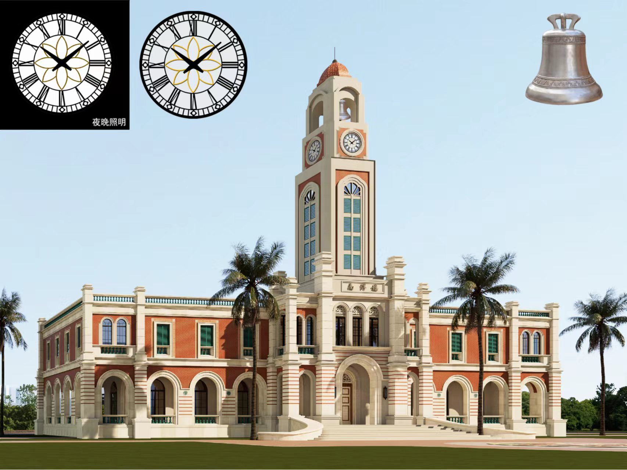

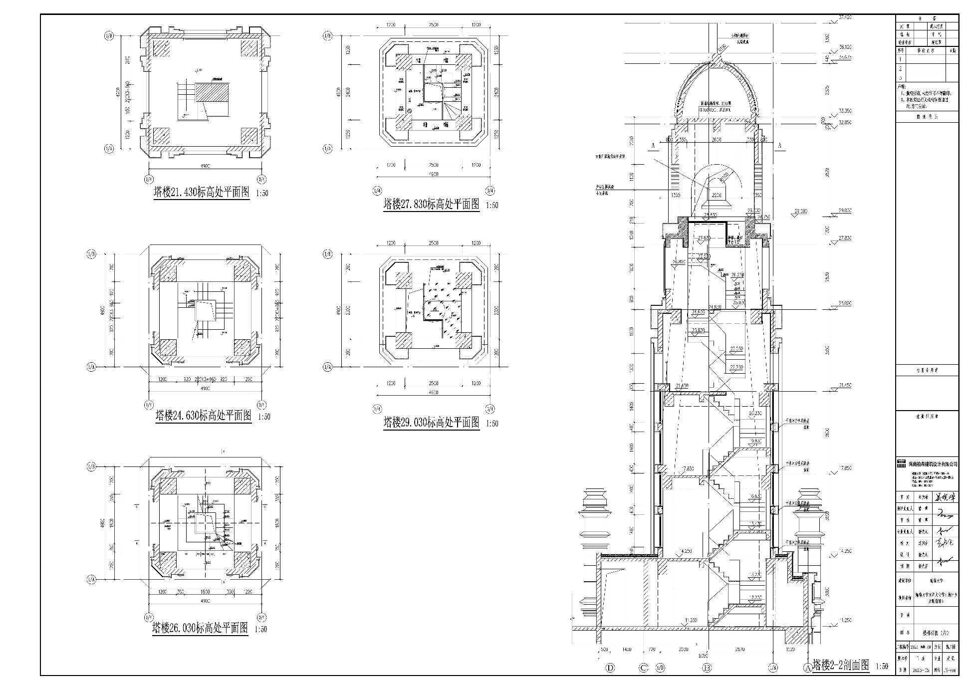

三、商务要求
说明：以下1至6项商务要求均属于本项目的实质性要求，不接受任何负偏离，投标人须完全满足或优于各项商务要求，否则视为无效投标。（无效投标认定条件）

1、合同履行期限（交货期）
合同生效后 60 天内交付到采购人指定地点并验收合格

2、交货地点
采购人指定（海南省内）

3、付款条件
货到现场，甲方签收后，取得乙方开具的合法有效的增值税专用发票后5个工作日内支付至合同总价的60%；安装运行验收合格后，取得乙方开具的合法有效的增值税专用发票后5个工作日内，由付款方支付至合同总价的100%。

4、设备质量、包装和运输要求
（1）提供的货物应是全新（包括零部件）的设备(软件不作此类要求，具体以清单要求为准)。有关设备必须符合国家检测标准，或具有有关质检部门出具的产品检验合格证明。交付的货物在验收合格前，乙方应对货物的提供风险保障，所产生的保险费用由乙方承担。
（2）乙方所提供的设备须提供相应的维修保养期，保养期内非因甲方的人为原因而出现质量问题，由乙方负责。乙方负责包换、包修或者包退，并承担修理、调换或退货的实际费用。乙方不能修理或不能调换，按不能交货处理。在保质期满后，乙方应保证以合理的价格，长期提供备件和保养服务，当发生故障时，乙方应按保质期内同样的要求进行维修处理，合理收取维修费。
（3）交付货物的包装和运输的费用必须包含在投标报价中，且必须满足中国法律法规、相关部门的相应产业标准及本合同的要求。
（4）对于中标产品的塑料包装材料应符合海南禁塑制品名录要求，优先使用低（无）挥发性有机物（VOCs）含量油墨印刷标识和全生物降解塑料，对于采购产品的运输优先使用清洁能源汽车。如因包装材料、运输环节等被处罚，由乙方承担。

5、验收标准
是否满足国家、海南省、行业相关规范和标准的要求；
是否满足合同规定的相关要求；
是否达到了招标文件的采购需求。
是否达到了投标文件承诺的要求。

6、售后服务
投标人根据各采购品目的需求和国家、海南省、行业相关要求提供售后服务，并在投标文件中提供详细具体的售后服务方案。

